Vás zve
na výstavu
výtvarného oboru
Představíme Vám absolventské a žákovské práce našich studentů

- Výtvarná řada - SECESE - STUDIJNÍ KRESBY
- KERAMIKA - prostorová tvorba - soutěž povodí moravy
- malba - námětové soutěžní práce
- modelování- deklasovaný papír - INSPIRACE výtvarným uměním

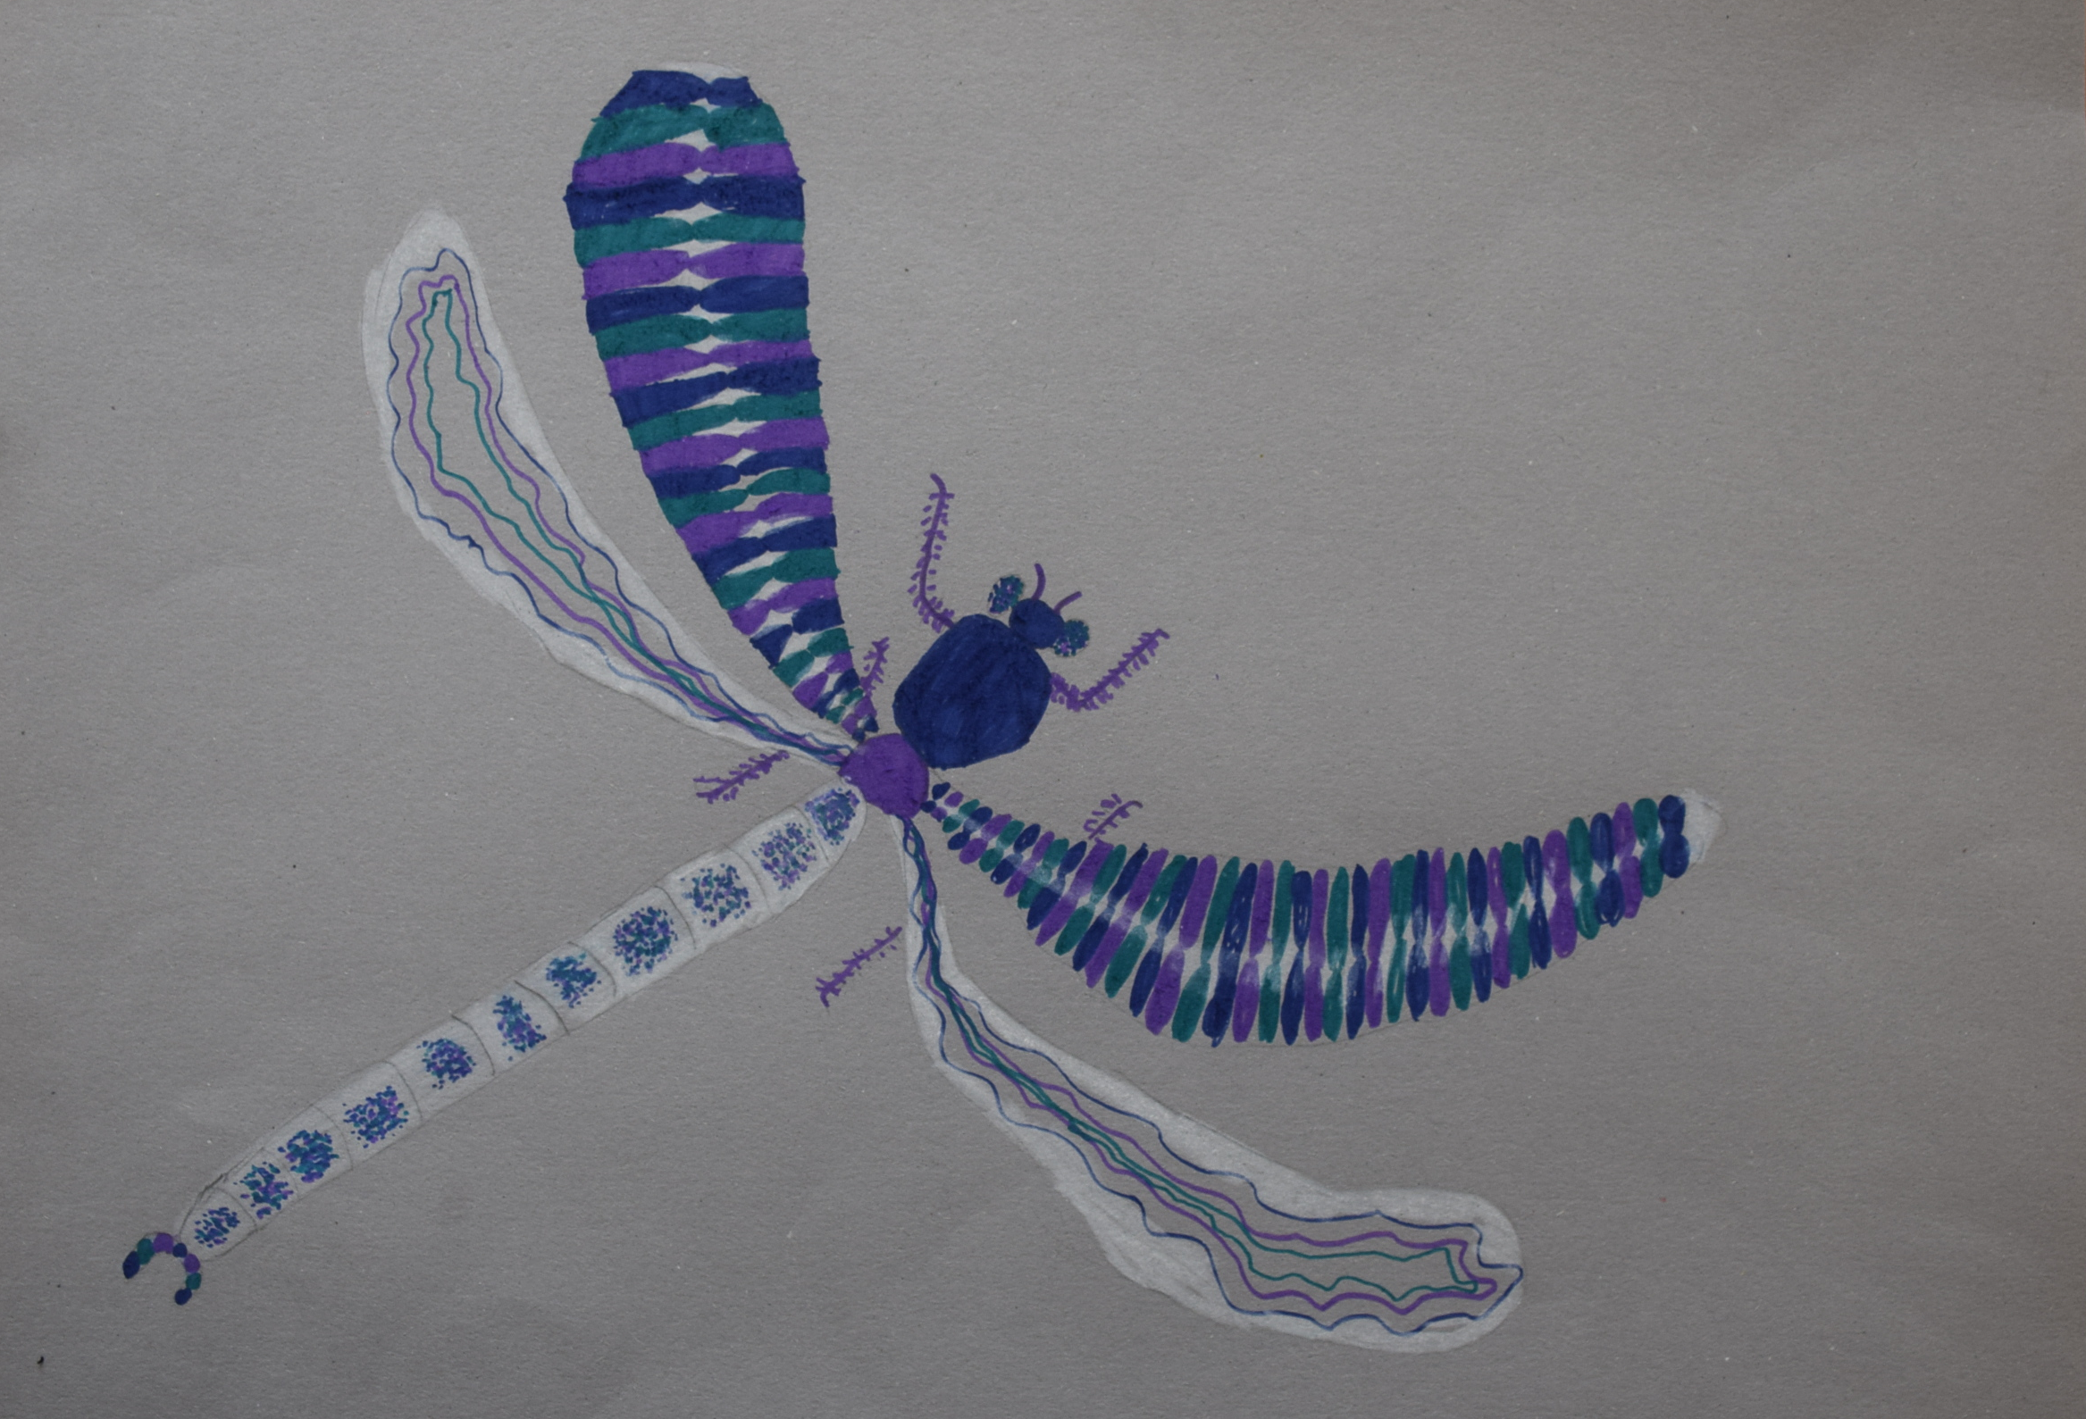
Jan Žák

13. 5. - 17. 5. 2019
OD 8:00 DO 16:00 HODIN
UČEBNA VÝTVARNÉHO OBORU ZUŠ
Hrnčířská 117

